**Αναλυτικές Περιπτώσεις Χρήσης**

Πληκτρό Παροχή Γεύματος

Επιλέγοντας το πλήκτρο παροχής γεύματος της συσκευής, εμφανίζεται στην οθόνη το πρόγραμμα σίτισης της ημέρας - το οποίο ανανεώνεται κάθε μέρα από την υπεύθυνη δημοτική υπηρεσία - και ο χρήστης με τη βοήθεια των πλήκτρων ρύθμισης έντασης του ήχου μπορεί να πλοηγηθεί μεταξύ των επιλογών και να επιβεβαιώσει ή να απορρίψει τη συγκεκριμένη λειτουργία. Εάν ο χρήστης επιθυμεί το γεύμα, τότε το αρμόδιο γραφείο λαμβάνει και επεξεργάζεται το αίτημα και αποστέλλει ειδοποίηση, η οποία εμφανίζεται στην οθόνη της συσκευής του ωφελουμένου με την πιθανή ώρα παράδοσης.

Σε περίπτωση που αφενός το συγκεκριμένο πλήκτρο επιλεχθεί εκτός του καθορισμένου από τον εκάστοτε Δήμο ωραρίου και αφετέρου δεν υπάρχει διαθέσιμη ποσότητα γεύματος, εμφανίζεται αυτόματα κατάλληλο μήνυμα ενημέρωσης στην οθόνη της συσκευής του ωφελούμενου.

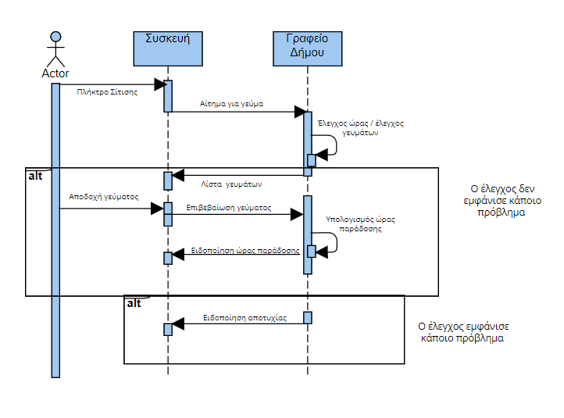

Ανίχνευση Παρεκκλίνουσας Τιμής & Αυτόματη Κλήση 166

Οι ζωτικές ενδείξεις του χρήστη μετρούνται συνεχώς μέσω του Smartwatch. Σε περίπτωση που αναγνωριστεί κάποια ακραία τιμή - λαμβάνοντας υπόψιν και το προφίλ του ωφελούμενου που έχει δημιουργηθεί κατά τη συμμετοχή του στο πρόγραμμα (machine learning) - αποστέλλεται αίτημα έκτακτης ανάγκης στο κεντρικό γραφείο “166”, συνοδευόμενο από την ακριβή τοποθεσία του χρήστη, η οποία εντοπίζεται μέσω του gps του ρολογιού, τα στοιχεία του ωφελούμενου και του κηδεμόνα, το ιστορικό του, ενώ παράλληλα αποστέλλεται ειδοποίηση στην εφαρμογή και μήνυμα στο δηλωμένο κινητό του κηδεμόνα.

